**INFORME DE PROYECTO TITULO I**

**Oscar Bizama Escobar**

Escuela de Ingeniería en Computación e Informática

Marzo 2021

# 

# HISTORIAL DE CAMBIOS

|  |  |  |  |
| --- | --- | --- | --- |
| Versión | Fecha | Modificado por | Sección, página o texto revisado |
| Semana 1 | 26-03-21 | Oscar Bizama Escobar | * Definición del proyecto * Descripción del proyecto |
| Semana1 | 29-03-21 | Oscar Bizama Escobar | * Diagrama Ishikawa * Focus Group * N porqués |
| Semana1 | 02-04-21 | Oscar Bizama Escobar | * Revisión de informe |
| Semana 2 | 05-04-21 | Oscar Bizama Escobar | * Objetivos del proyecto * Métricas del objetivo |
| Semana 3 | 14-04-21 | Oscar Bizama Escobar | * Metodología desarrollo de software * ¿Cómo planifico? * Resumen del proyecto * Mitigación riesgo técnico |
| Semana 4 | 17-04-21 | Oscar Bizama Escobar | * Alternativas de solución * Instrumentalización de proyectos * Mitigación riesgo técnico |
| Semana  4 | 19-04-21 | Oscar Bizama Escobar | * Revisión y corrección de informe. |
| Semana  6 | 10-05-21 | Oscar Bizama Escobar | * Crear Backlog del producto * Creación de lista de tareas del sprint |
| Semana  7 | 10-05-21 | Oscar Bizama Escobar | * Documentación del sprint |
| Semana 9 | 30-05-21 | Oscar Bizama Escobar | * Registro de incidentes * Pruebas unitarias y aceptación |
| Semana 11 y 12 | 12-06-21 | Oscar Bizama Escobar | * Problemática vs Necesidades * Objetivos a Requisitos, Requisitos a Negocios, de Diseño a Código y de Código a Pruebas * Validando factores de calidad |
| Semana 13 y 14 | 27-06-21 | Oscar Bizama Escobar | * Vistas arquitectónicas * Fundamento del proyecto de software |

INDICE

HISTORIAL DE CAMBIOS 2

1 INTRODUCCIÓN 7

2 DIAGRAMA DE ISHIKAWA 8

3 FOCUS GROUP 9

3.1 SEGMENTO A INVESTIGAR 9

3.2 MUESTRA 10

3.3 RESULTADOS 10

4 ANÁLISIS: LOS N PORQUÉS 10

5 OBJETIVO 11

5.1 OBJETIVO GENERAL 11

5.2 OBJETIVOS ESPECÍFICOS 12

6 METRICAS DEL OBJETIVO 12

7 METODOLOGÍA DESARROLLO DE SOFTWARE 13

8 ¿CÓMO PLANIFICO? 14

9 MITIGACIÓN RIESGO TÉCNICO 14

10 RESUMEN DEL PROYECTO 15

11 ALTERNATIVAS DE SOLUCIÓN 16

11.1 INGRESO POR ID 16

VARIANTES 17

11.2 CONFIRMACIÓN DE ESTACIONAMIENTO 17

11.3 SENSOR POR ESTACIONAMIENTO 17

12 INSTRUMENTALIZACIÓN DE PROYECTOS 18

12.1 INGRESO POR ID 18

12.2 CONFIRMACIÓN DE ESTACIONAMIENTO 18

12.3 SENSOR POR ESTACIONAMIENTO 18

13 MITIGACIÓN DE RIESGO TÉCNICO 19

14 BACKLOG DEL PRODUCTO 21

14.1 SPRINT 21

14.1.2 Levantar la base de datos y conectarla con el sistema. 22

14.1.2 Marcar cada estacionamiento con el orden numérico respectivo asignado. 22

14.1.3 Instalar el software en el dispositivo en portería que llevara el control del sistema 23

14.1.4 En la entrada y salida del establecimiento instalar el hardware de lectura de patente. 23

14.1.5 Conectar cada hardware faltante al sistema. 23

15 REGISTRO DE INCIDENTES 25

16 PRUEBAS UNITARIAS Y ACEPTACIÓN 26

17 PROBLEMÁTICA VS NECESIDADES 26

18 FACTORES DE CALIDAD 27

18.1 FUNCIONALIDAD 27

18.2 CONFIABILIDAD 27

18.3 USABILIDAD 27

18.4 EFICIENCIA 27

18.5 MANTENIBILIDAD 28

18.6 PORTABILIDAD 28

19 VISTAS ARQUITECTONICAS 28

19.1 Modelo vista controlador (MVC) 28

19.2 MODELO 29

19.3 VISTAS DEL PROGRAMA 30

INTERFAZ 30

REGISTRO 31

2

# 1 INTRODUCCIÓN

El presente proyecto está enfocado al sector de administración de estacionamientos, el cual estará dirigido a cualquier tipo de condominios o departamentos (comunidades) que adquieran un sistema de estacionamientos para sus residentes.

La característica principal de este sistema es que se podrá controlar de manera ordenada cada estacionamiento del lugar, por cada residente o invitado que llegue con su vehículo motorizado al establecimiento.

Para analizar esta problemática es necesario mencionar una de sus causas importantes que es el atochamiento de vehículos motorizados, por falta de estacionamientos dentro del lugar o el mal orden de distribución y/o control dentro de esta.

La falta de gestión y orden de estacionamientos es un error recurrente, tanto en el día a día o en fechas importantes, en el que colapsan los estacionamientos y eso conlleva a discusiones, entre los mismos propietarios del lugar y hasta llegar a veces con los encargados de administrar estos lugares.

# 2 DIAGRAMA DE ISHIKAWA

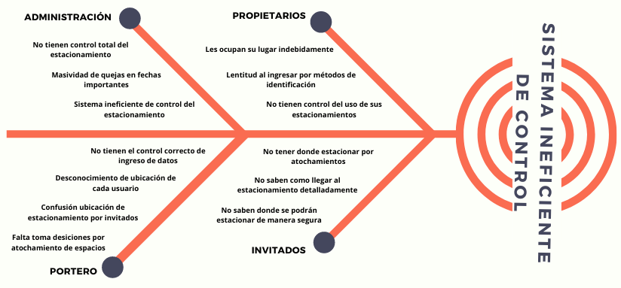

# 3 FOCUS GROUP

## 3.1 SEGMENTO A INVESTIGAR

Sistema de control de estacionamientos el que está enfocado a implementarse en condominios y departamentos y/o exportarse a otras empresas que tengan alto o bajo flujo de estacionamientos con un control no rentable.

## 3.2 MUESTRA

Se llevó a cabo un Focus Group el que fue realizados a través de una reunión, del ramo Proyecto Título I por la plataforma Microsoft Teams; la muestra fue conformada por 3 personas Giannina Costa Lizama Directora Carreras Informática, Don Karlo Lagunas Arancibia Secretario Académico y Don Oscar Bizama Escobar alumno Proyecto Título I de Ingeniería en Computación e Informática.

## 3.3 RESULTADOS

La información rescatada a través del Focus Group está detallada como implementaciones para agregar al proyecto a definir:

* Un sistema que se pueda exportar a otras empresas como ejemplo en la Universidad Nacional Andrés Bello Sede Viña del Mar.
* Implementar un sistema de rastreo para el usuario a través de una aplicación para que pueda ver ya los estacionamientos disponibles mientras va acercándose al establecimiento y así ya poder definir un estacionamiento por orden de llegada.
* Por medio de una aplicación saber si quedan cupos disponibles de estacionamiento para saber si entrar o no.
* Investigar sobre como poder identificar al usuario si estaciono correctamente en el lugar que se le indico.

# 4 ANÁLISIS: LOS N PORQUÉS

Definiendo el problema principal que conlleva este proyecto, son los ineficientes sistemas de control de estacionamiento en los establecimientos ya mencionados anteriormente.

1. Este problema se desenlaza principalmente por la falta de conocimiento sobre la administración de estacionamientos.
2. Esto sucede ya que no se le da el real interés y pensar que no influirá de manera directa a la comunidad.
3. Al no darle mucho interés y no llegan directamente los reclamos a la administración estos no toman carta en el asunto al no saber.
4. Los residentes que ocupan los estacionamientos se reclaman entre sí por ocuparse estacionamientos o invitados que ocupan estacionamientos de residentes no saben de quién es cada cupo y el problema la mayor parte de las veces no sale de ahí.
5. Por lo que el encargado de la recepción de autos en portería no tiene el control total y orientación de cada estacionamiento, a quién corresponde cada uno o cuál es el sector que limita los invitados o que plan tener en caso de que no queden más estacionamientos disponibles.
6. Por esto ocurren los atochamientos y vehículos estacionados en todos lados o en lugares que no están permitidos, todo esto ocurre por no tener un sistema que controle todo el estacionamiento de manera eficiente.

# 5 OBJETIVO

## 5.1 OBJETIVO GENERAL

Desarrollar un sistema el cuál permita controlar cada sector de estacionamientos en condominios o departamentos, para dirigir a cada usuario a su estacionamiento correspondiente y desde un principio saber dónde podrá estacionar.

## 5.2 OBJETIVOS ESPECÍFICOS

1. Tener control de la cantidad total de cupos disponibles y no disponibles en el estacionamiento, a través del sistema visualizando todo en tiempo real.
2. Controlar por sistema quién es propietario de cada estacionamiento asignado actualizado, cada vez que ingrese o desocupe un usuario un estacionamiento.
3. Dirigir al lugar en donde se estacionará cada usuario ingresado y confirmar cuando estacione.
4. Sistema de monitoreo en entrada y salida de cada vehículo por lector de patentes.
5. Por sistema alertar cuando se llene el cupo de estacionamientos actualizándose cada vez que ingrese o retire un vehículo.

# 6 METRICAS DEL OBJETIVO

**Objetivo 1: (Tener control de la cantidad total de cupos disponibles y no disponibles en el estacionamiento, a través del sistema visualizando todo en tiempo real.)**

* El método de medida de este objetivo es cuando el total de estacionamientos disponibles es igual al total del número de todos los estacionamientos, menos el número de vehículos que han entrado al lugar.

**Objetivo 2: (Controlar por sistema quién es propietario de cada estacionamiento asignado actualizado, cada vez que ingrese o desocupe un usuario un estacionamiento.)**

* Esto se hará efectivo cuando el propietario demuestre cuál es su estacionamiento correspondiente y se compruebe por sistema; Para los invitados se cumplirá cuando el invitado se estacione en el lugar donde se le asigno por sistema al momento de llegar a puerta.

**Objetivo 3: (Dirigir al lugar en donde se estacionará cada usuario ingresado y confirmar cuando estacione.)**

* Esto se cumplirá cuando el usuario se estacione en el lugar que se le asigno al ingresar al recinto.

**Objetivo 4: (Sistema de monitoreo en entrada y salida de cada vehículo por lector de patentes.)**

* Esto será efectivo cuando un vehículo entre al lugar se ingresen sus datos correspondientes tanto del usuario manualmente y como el vehículo por él lector de patente y saber dónde se dirigió dentro del recinto, por último, saber que vehículo salió del establecimiento.

**Objetivo 5: (Por sistema alertar cuando se llene el cupo de estacionamientos actualizándose cada vez que ingrese o retire un vehículo.)**

* Esto se medirá cuando cada vehículo que ingrese o se retire del establecimiento se le verifique su lugar asignado y de este exista un último cupo para estacionar.

# 7 METODOLOGÍA DESARROLLO DE SOFTWARE

En este proyecto de administración de estacionamientos la metodología de desarrollo de software más adecuada y que se implementara es el método **Scrum**, ya que su forma de trabajar organizadamente permitirá que durante avances semana a semana se ira agregando una nueva funcionalidad, por lo que así se podrán hacer pruebas en conjunto o solo partes del sistema de manera independiente durante todo el proyecto y así no es necesario terminar el proyecto completo para saber si funciona completamente o en partes.

# 8 ¿CÓMO PLANIFICO?

La planificación de este proyecto de control de estacionamientos será planificada a través de la herramienta scrum mencionada anteriormente ya que al ser avances semanales que están sujetas a modificaciones dentro del proyecto, se adaptaran a la necesidad en que surja una de estas; Por otro lado viene de buena forma ya que los incrementos que se hacen semanalmente son pequeños y permite una fácil administración de las tareas a realizar semana a semana, en resumen es la mejor manera de poder planificar este proyecto de forma ordenada y que esté sujeta a cambios durante el transcurso del proyecto.

# 9 MITIGACIÓN RIESGO TÉCNICO

Los principales riesgos técnicos de este proyecto que pueden suceder en este proyecto serán definidos a continuación: **(ESCALA MEDICIÓN 1 A 5)**

|  |  |  |  |  |  |  |  |
| --- | --- | --- | --- | --- | --- | --- | --- |
| N° | Nombre | Descripción | Probabilidad | Impacto | Magnitud | Plan Mitigación | Plan Contingencia |
| 1 | Error adaptación | Ocurran nuevos cambios en el sistema y no puedan adaptarse. | 4 | 3 | 12 | Tener más de una opción de solución respecto al cambio que se hará. | Aceptar el riesgo y buscar otra manera de poder solucionar ese problema. |
| 2 | Conexión entre sistema y externos | Que el sistema con los aparatos externos tenga problemas de sincronización. | 3 | 5 | 15 | Se obtendrá más de un aparato externo de distinto modelo para poder probar con distintos. | Se transfiere el problema a un externo experto que pueda solucionar el problema de compatibilidad. |
| 3 | Entrega avances | No se entregue los avances a tiempo | 3 | 4 | 12 | Tener bien definida los sprint o avances semanales del proyecto a realizar. | Aceptar y avanzar para entregar el avance faltante. |
| 4 | Tecnología requerida | Falta de accesorios para el sistema que estén fuera del alcance para adquirirlos. | 3 | 3 | 9 | Buscar cada accesorio para el proyecto y saber bien precios, distribución y disponibilidad de estos. | Buscar otro accesorio o aparato externo que cumpla la misma acción o pueda ser adaptado. |
| 5 | Plazos de entrega final | Mayormente la fecha de entrega nunca se cumple | 4 | 5 | 20 | Cumplir semana a semana las entregas que se piden sin faltar a una. | Aceptar el riesgo y apurar lo más que se pueda. |

# 10 RESUMEN DEL PROYECTO

Este proyecto de sistema de control de estacionamiento en un sistema el cuál los propietarios e invitados podrán tener un acceso controlado a los estacionamientos en donde estarán ingresando, al llegar antes de ingresar al condominio o departamento habrá un lector de patentes, el cuál verificará si el vehículo es de un propietario del establecimiento o invitado y así el encargado de puerta podrá revisar por sistema los estacionamientos del establecimiento, tanto sus cupos como el orden de cada propietario del lugar.

En caso de que el usuario que ingrese es un invitado, el encargado de puerta podrá verificar si hay cupos disponibles donde podrá estacionar y así darle las indicaciones para dirigirse en donde poder estacionar, esto eliminara una de las grandes causas de discusiones que es donde se estacionan en un lugar indebido de otro propietario del lugar.

El encargado de puerta también podrá verificar en el sistema si realmente el usuario que ingresó se estacionó realmente en el lugar indicado, para así evitar mal entendidos de cupos en estacionamientos y tener un orden auténtico; por último, se podrá ver cuando se desocupa un estacionamiento por control de salida y así poder darle acceso a un invitado nuevo que ingrese al estacionamiento.

# 11 ALTERNATIVAS DE SOLUCIÓN

## 11.1 INGRESO POR ID

Se implementará un sistema en la entrada el cual habrá un lector de QR para el carnet de identidad del propietario y así se podrá verificar el ingreso con su vehículo en una base de datos.

Por otro lado, cada propietario tendrá un cupo limitado de 1 vehículo para su estacionamiento, en el que tendrá seguro su estacionamiento.

En el caso de que ingrese un invitado se le pedirán sus datos en el ingreso al establecimiento y habrá designado un espacio limitado con estacionamientos para invitados, en el cual se tendrá la cuenta total de los espacios disponibles para estacionar.

## VARIANTES

En el ingreso se podrá asignar una tarjeta personal por propietario en el caso de reemplazar la identificación con el carnet de identidad.

## 11.2 CONFIRMACIÓN DE ESTACIONAMIENTO

Al ingresar el propietario se podrá identificar a través del portero o con una tarjeta como en el caso anterior al igual que un invitado, esta solución está más enfocada al momento de confirmar el estacionamiento.

Se pondrá un código QR en cada estacionamiento el cuál el propietario o invitado podrá escanear con su smartphone y confirmar que estaciono en su respectivo lugar; esta solución vendrá de más ayuda con el cupo por invitado así en el momento que se escanea el código se le redesplegara una página que podrá corroborar y confirmar sus datos con el estacionamiento que se le asigno en la entrada del establecimiento, con esto se obtendrá más control de donde estaciona cada usuario que ingresa al lugar.

## 11.3 SENSOR POR ESTACIONAMIENTO

En la entrada del establecimiento se le solicitara identificarse al usuario para ser verificados en la base de datos y darle acceso al establecimiento.

Se dispondrá de un sensor por estacionamiento así al momento de ingresar un vehículo en el estacionamiento que se le asigno este automáticamente se marcará como ocupado, esto estaría implementado tanto en propietarios como invitados para poder llevar control sobre los cupos disponibles del sistema.

Al momento de existir algún problema de un vehículo mal estacionado en un lugar donde no corresponda se revisará de inmediatamente los datos que se corroboraron de un principio del ingreso para contactar al dueño del vehículo.

# 12 INSTRUMENTALIZACIÓN DE PROYECTOS

## 12.1 INGRESO POR ID

Las herramientas a utilizar en esta opción de solución de proyecto son primeramente en la entrada del establecimiento un lector de QR y un lector de tarjeta, para poder identificarse al momento de ingresar.

Una base de datos que esté disponible a través de un dispositivo como computador, notebook o Tablet, que este a la mano del portero del establecimiento.

## 12.2 CONFIRMACIÓN DE ESTACIONAMIENTO

Al momento del ingreso en portería se necesitará el lector QR y un lector de tarjetas.

En el sector de los estacionamientos habrá impreso a la vista un código QR que podrá ser escaneado por un smartphone.

Y por último la base de datos en el podrá tener acceso el portero del establecimiento a través de un computador, notebook o Tablet y así tener control total sobre este.

## 12.3 SENSOR POR ESTACIONAMIENTO

En el acceso al recinto se necesitará un dispositivo como computador, notebook o Tablet, para así tener acceso a la base de datos.

Existirá un sensor de proximidad por estacionamiento que al momento de estacionar un vehículo este cambiará su estado y estará conectado al sistema que se podrá ver a través del dispositivo en portería.

# 13 MITIGACIÓN DE RIESGO TÉCNICO

|  |  |  |  |  |  |  |  |
| --- | --- | --- | --- | --- | --- | --- | --- |
| N° | Nombre | Descripción | Probabilidad | Impacto | Magnitud | Plan Mitigación | Plan Contingencia |
| 1 | (General) Caída base datos | Que la base de datos se caiga | 3 | 4 | 12 | Tener a mano el encargado de administrar la base de datos para poder levantarla | Aceptar el riesgo y avisar de inmediato al encargado |
| 2 | (General) Falla dispositivo control | Fallo en pc, notebook o Tablet | 3 | 5 | 15 | Obtener un dispositivo de respaldo que pueda controlar el sistema | Aceptar el riesgo y acceder de inmediato al dispositivo de respaldo |
| 3 | (ID y confirmación) Error de lector | Deje de funcionar el lector de QR o Tarjetas | 3 | 4 | 12 | Plan listo en el que encargado avise sobre el error para arreglar | Se reinicia el sistema, comprobar si funcionan los componentes externos mientras se da aviso al encargado |
| 4 | (Confirmación) QR de estacionamiento dañado | El código QR de un estacionamiento se dañe | 2 | 4 | 8 | Tener más de una copia de los códigos QR de cada estacionamiento | Pedir al usuario que corrobore datos en portería |
| 5 | (Confirmación) Pagina de corroboración | La página de corroboración de datos en el estacionamiento este caído | 2 | 4 | 8 | Se revisa constantemente la página y avisar al encargado de la pagina para poder levantarla cuando se caiga | Pedir al propietario o invitado que confirme de manera presencial al estacionar |

|  |  |  |  |  |  |  |  |
| --- | --- | --- | --- | --- | --- | --- | --- |
| N° | Nombre | Descripción | Probabilidad | Impacto | Magnitud | Plan Mitigación | Plan Contingencia |
| 6 | (Sensor) Funcionamiento incorrecto sensor proximidad | Que el sensor de proximidad ubicado en el estacionamiento no cambie su estado o este apagado | 3 | 4 | 12 | Se ira a revisar el estacionamiento con el sensor que esta erróneo para poder solucionar | Dar aviso al encargado mientras se intenta revisar el sensor por sistema |

# 14 BACKLOG DEL PRODUCTO

|  |  |  |  |  |  |
| --- | --- | --- | --- | --- | --- |
| ID Item | Descripción | Tarea | Encargado | Estado | Horas  Estimadas |
| 1 | Como administrador, necesito que se instale el sistema de gestión en el dispositivo central, con la finalidad de poder controlar todo el sistema de estacionamiento. | Instalar el software en el dispositivo en portería que llevara el control del sistema | Oscar Bizama Escobar | EN PROGRESO | 3 |
| 2 | Como administrador, necesito que se marque la ubicación numérica respectiva de cada estacionamiento, con la finalidad de tener el orden del estacionamiento. | Marcar cada estacionamiento con el orden numérico respectivo asignado. | Oscar Bizama Escobar | EN PROGRESO | 24 |
| 3 | Como administrador, necesito que se instale el lector de patente , con la finalidad de identificar la patente del vehículo que ingresará o saldrá del establecimiento. | En la entrada y salida del establecimiento instalar el hardware de lectura de patente. | Oscar Bizama Escobar | EN PROGRESO | 4 |
| 4 | Como administrador, necesito que se programe la conexión entre software y hardware, con la finalidad de tener el control a través del sistema. | Conectar cada hardware al sistema. | Oscar Bizama Escobar | EN PROGRESO | 24 |
| 5 | Como administrador , necesito que se levante la base de datos, con la finalidad de poder controlar cada usuario del sistema. | Levantar la base de datos y conectarla con el sistema. | Oscar Bizama Escobar | EN PROGRESO | 6 |

# 14.1 SPRINT

## 14.1.2 Levantar la base de datos y conectarla con el sistema.

|  |  |  |  |
| --- | --- | --- | --- |
| ID Sprint | Tarea | Encargado | Estado |
| 1 | Recopilar datos de usuarios con ubicación de estacionamiento y patente de vehículo. | Oscar Bizama Escobar | EN PROGRESO |
| 2 | Poblar la base de datos con los datos obtenidos de cada usuario . | Oscar Bizama Escobar | EN PROGRESO |
| 3 | Comprobar funcionamiento de base de datos y levantar base de datos. | Oscar Bizama Escobar | EN PROGRESO |
| 4 | Establecer conexión entre el sistema central y la base de datos. | Oscar Bizama Escobar | EN PROGRESO |
| 5 | Realizar pruebas de funcionamiento del sistema central en conexión con la base de datos. | Oscar Bizama Escobar | EN PROGRESO |

## 14.1.2 Marcar cada estacionamiento con el orden numérico respectivo asignado.

|  |  |  |  |
| --- | --- | --- | --- |
| ID Sprint | Tarea | Encargado | Estado |
| 1 | Confeccionar Layout del estacionamiento con las demarcaciones correspondientes. | Oscar Bizama Escobar | EN PROGRESO |
| 2 | Marcar cada estacionamiento de manera que sea reconocido a distancia, con cada número asignado. | Oscar Bizama Escobar | EN PROGRESO |
| 3 | Instalar carteles de guía dependiendo la ubicación de cada número de estacionamiento. | Oscar Bizama Escobar | EN PROGRESO |
| 4 | Comprobar ubicación correcta de cada estacionamiento y guías. | Oscar Bizama Escobar | EN PROGRESO |

## 14.1.3 Instalar el software en el dispositivo en portería que llevara el control del sistema

|  |  |  |  |
| --- | --- | --- | --- |
| ID Sprint | Tarea | Encargado | Estado |
| 1 | Tener el sistema a instalar en la nube o a través de un dispositivo de almacenamiento externo. | Oscar Bizama Escobar | EN PROGRESO |
| 2 | Identificar el dispositivo al cuál se le instalará el software. | Oscar Bizama Escobar | EN PROGRESO |
| 3 | Instalar software en el dispositivo. | Oscar Bizama Escobar | EN PROGRESO |
| 4 | Realizar pruebas para comprobar que funciona correctamente. | Oscar Bizama Escobar | EN PROGRESO |

## 14.1.4 En la entrada y salida del establecimiento instalar el hardware de lectura de patente.

|  |  |  |  |
| --- | --- | --- | --- |
| ID Sprint | Tarea | Encargado | Estado |
| 1 | Identificar los lugares en donde se instalará el hardware. | Oscar Bizama Escobar | EN PROGRESO |
| 2 | Marcar la zona de instalación. | Oscar Bizama Escobar | EN PROGRESO |
| 3 | Instalar el lector de patente en la zona. | Oscar Bizama Escobar | EN PROGRESO |
| 4 | Establecer conexión entre hardware y software central de control. | Oscar Bizama Escobar | EN PROGRESO |

## 14.1.5 Conectar cada hardware faltante al sistema.

|  |  |  |  |
| --- | --- | --- | --- |
| ID Sprint | Tarea | Encargado | Estado |
| 1 | Identificar los hardware faltantes para la conexión y funcionamiento del sistema. | Oscar Bizama Escobar | EN PROGRESO |
| 2 | Crear listado de cada hardware restante. | Oscar Bizama Escobar | EN PROGRESO |
| 3 | Obtener material necesario para la instalación de cada hardware faltante. | Oscar Bizama Escobar | EN PROGRESO |
| 4 | Proceder a instalar en sus lugares correspondientes y comprobar funcionamiento. | Oscar Bizama Escobar | EN PROGRESO |

# 15 REGISTRO DE INCIDENTES

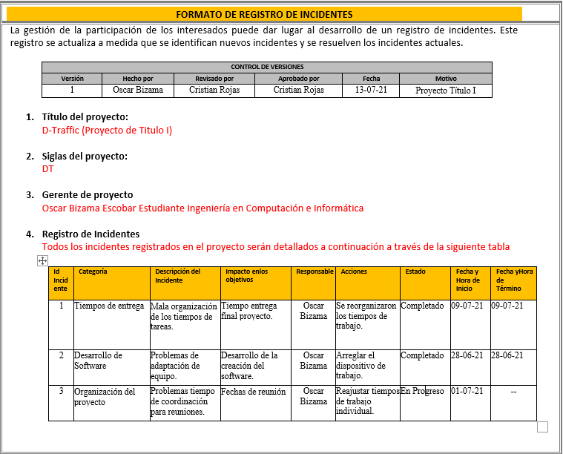

# 16 PRUEBAS UNITARIAS Y ACEPTACIÓN

# 17 PROBLEMÁTICA VS NECESIDADES

Primero hay que definir la diferencias entre estos ya que una un problemática o problema es generada por alguien, entonces las problemáticas que enfrenta D-Traffic en el ambiente serán definidas a continuación:

La problemática más importante es la que generan los mismos usuarios en los estacionamientos ocupando los espacios de otros usuarios, ocasionando desorden en el espacio y discusiones entre ellos mismos.

Otra problemática que se desenvuelve en el entorno es por parte de los encargados de la administración al dejar de lado el control y la gestión de los estacionamientos, por lo que se producen los problemas en desordenes y atochamientos de vehículos los que D-Traffic resolverá.

Las necesidades definiéndolas primeramente son las que se dan de manera natural sin realizar una acción como una problemática, la primera necesidad es la que surgen por parte de los usuarios es que no ocupen su espacio de estacionamiento por otro usuario.

La segunda necesidad importante también por partes de los usuarios es la incomodidad y preocupación que les surgen en los días que existe atochamiento y excesos de vehículos en los estacionamientos.

Otra necesidad surge es en los estacionamientos al momento de dirigirnos a estos a dejar el vehículo, ya que debe tener señalizaciones de tanto de direcciones a cada sector y señalizaciones de tráfico como reducir la velocidad, precauciones o lugares donde uno no puede acceder.

La cuarta necesidad a nivel de gestión y control del sistema es que sea fácil de usar y de entender para que el encargado no tenga problemas al ocuparlo.

Y la ultima necesidad es que se haga mantenimiento periódico al sistema para que funcionar sin problemas al momento que surja un problema o cambio.

# 18 FACTORES DE CALIDAD

## 18.1 FUNCIONALIDAD

Respecto a la funcionalidad del proyecto D-Traffic sus funciones y propiedades satisfacen a las necesidades tanto implícitas como explicitas, respecto al control de estacionamientos, dándole ubicación a cada vehículo de usuarios de un condominio. Corrigiendo los principales errores que surgían como atochamientos de vehículos y mala ubicación de vehículos entre visitas y propietarios. A través del software de D-Traffic se podrá obtener un control total sobre este y poder derivar e ingresar nuevos usuarios con sus vehículos al estacionamiento del recinto, pudiendo dirigirlos, evitar atochamientos y vehículos mal estacionados.

## 18.2 CONFIABILIDAD

En cuanto al rendimiento y eficiencia de D-Traffic durante el tiempo y en diferentes condiciones de adaptación, tanto el software como los hardware que se ocupan son de fácil adaptación a cambios en el entorno por lo que perdurará durante el tiempo sin problemas.

## 18.3 USABILIDAD

El software de D-Traffic es de fácil uso y amigable para que cualquier usuario pueda ocuparlo sin problemas. Sus interfaces están bien formuladas para que así tengan un buen recibimiento visual sin problemas de entendimiento en las conexiones.

## 18.4 EFICIENCIA

En cuanto a la eficiencia tiene una cantidad de interfaces mínimas y así lograr mayor eficiencia en cuanto a cambios de ventana, para lograr una mayor rapidez de comunicación y desplazamiento dentro del software.

## 18.5 MANTENIBILIDAD

La mantenibilidad del software al ser una interfaz de pocos cambios entre sí y estar directamente dirigida a modificar y verificar datos dentro del sistema, es de fácil adaptación de cambios en cuanto a datos y código dentro del mismo software.

## 18.6 PORTABILIDAD

La adaptación entre ambientes del software para trabajar en diferentes entornos hasta el momento que se lleva desarrollado, el proyecto tiene una buena relación entre hardware y software por lo que si se llega a realizar un cambio este podría adaptarse sin problemas y de manera fácil.

# 19 VISTAS ARQUITECTONICAS

## 19.1 Modelo vista controlador (MVC)

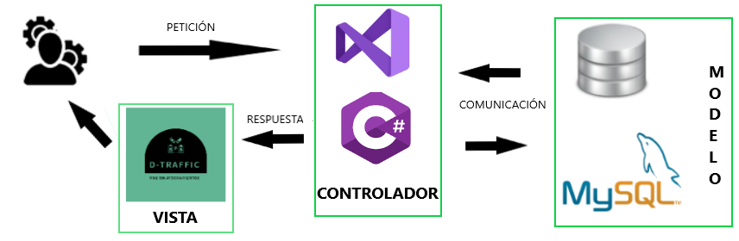

## 19.2 MODELO

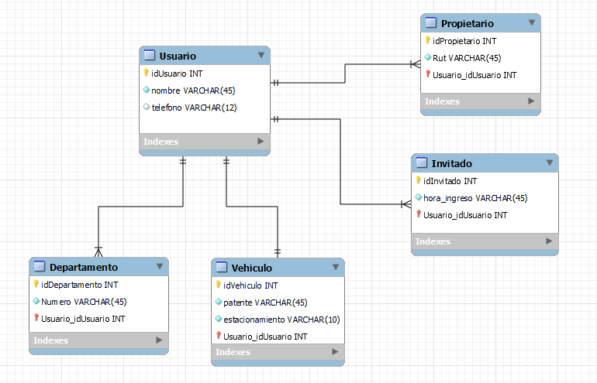

## 19.3 VISTAS DEL PROGRAMA

## INTERFAZ

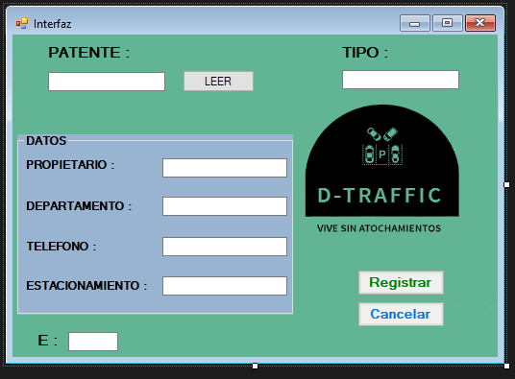

## REGISTRO

